- Utworzyć lokalizacje var/www/praktykant.
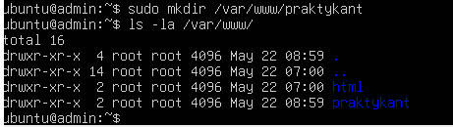

- Dodać ją do Apache jako plik konf praktykant.
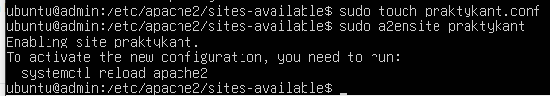
- Utworzyć w miejscu docelowym skrypt info.php z informacją php info.
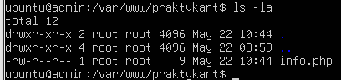

- Utworzyć skrypt zadanie1.php który doda dwie dowolne liczby po czym wydrukuje działanie i wynik.
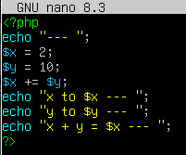

- Zainstalować i włączyć moduł php-gd.
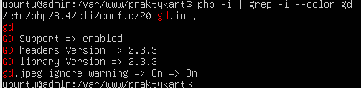

- Stworzyć skrypt zadanie2.php z wykorzystaniem php-gd:
  - Narysować logo olimpijskie

  - Narysować choinkę

